**Захист ЛР4**

**Асєєв В.Д., ФБ-21мн  
Варіант 1, питання 21**

Варіаційний автокодер (VAE) це тип архітектури нейронної мережі для генеративного моделювання. Він навчений вивчати основний розподіл ймовірностей даних, а потім може генерувати нові, подібні зразки з цього вивченого розподілу. Він поєднує в собі концепції автокодування та варіаційного висновку для вивчення компактного, безперервного прихованого представлення даних. Архітектура VAE зазвичай складається з мережі кодувальника, яка відображає вхідні дані на приховане представлення (тобто середнє значення та дисперсію), і мережі декодера, яка відображає приховане представлення назад до вихідних даних.

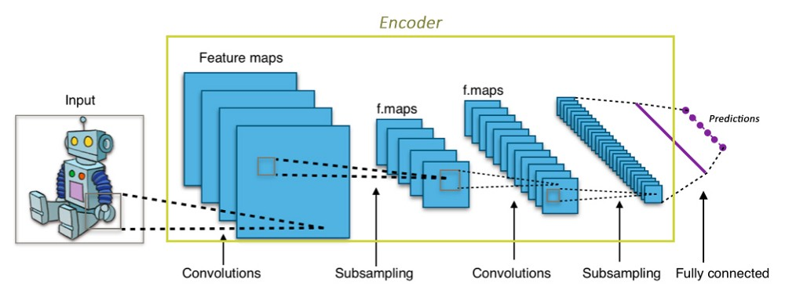

Мережу кодера можна розглядати як традиційну нейронну мережу прямого зв’язку, яка відображає вхідні дані на набір параметрів розподілу ймовірностей (наприклад, нормального розподілу). Мережу декодера можна розглядати як традиційну нейронну мережу прямого зв’язку, яка відображає приховане представлення на вихідні дані.

VAE в основному використовуються для генеративних завдань, таких як створення зображень або тексту. Вони особливо корисні для завдань, де вхідні дані є багатовимірними та безперервними, а метою є вивчення компактного, безперервного прихованого представлення даних. Вони застосовувалися для широкого кола завдань, включаючи генерацію зображень, генерацію тексту та виявлення аномалій. VAE також широко використовуються в таких сферах, як навчання з підкріпленням і неконтрольоване навчання, оскільки вони надають спосіб генерувати нові невидимі дані, подібні до даних, на яких їх навчали.